
2021年高考文科数学一轮复习：题型全归纳与高效训练突破
专题4.6 解三角形应用举例
目录
一、题型全归纳 1
题型一 测量距离问题 1
题型二 测量高度问题 2
题型三 测量角度问题 3
题型四 数学建模——应用举例问题 5
二、高效训练突破 6

一、题型全归纳

题型一 测量距离问题
【题型要点】测量距离问题的解法
选择合适的辅助测量点，构造三角形，将实际问题转化为求某个三角形的边长问题，再利用正、余弦定理求解．
【易错提醒】解三角形时，为避免误差的积累，应尽可能用已知的数据(原始数据)，少用间接求出的量．
【例1】(2020·福建宁德5月质检)海洋蓝洞是地球罕见的自然地理现象，被誉为“地球给人类保留宇宙秘密的最后遗产”，我国拥有世界上已知最深的海洋蓝洞．若要测量如图所示的海洋蓝洞的口径(即A，B两点间的距离)，现取两点C，D，测得CD＝80，∠ADB＝135°，∠BDC＝∠DCA＝15°，∠ACB＝120°，则图中海洋蓝洞的口径为 ．
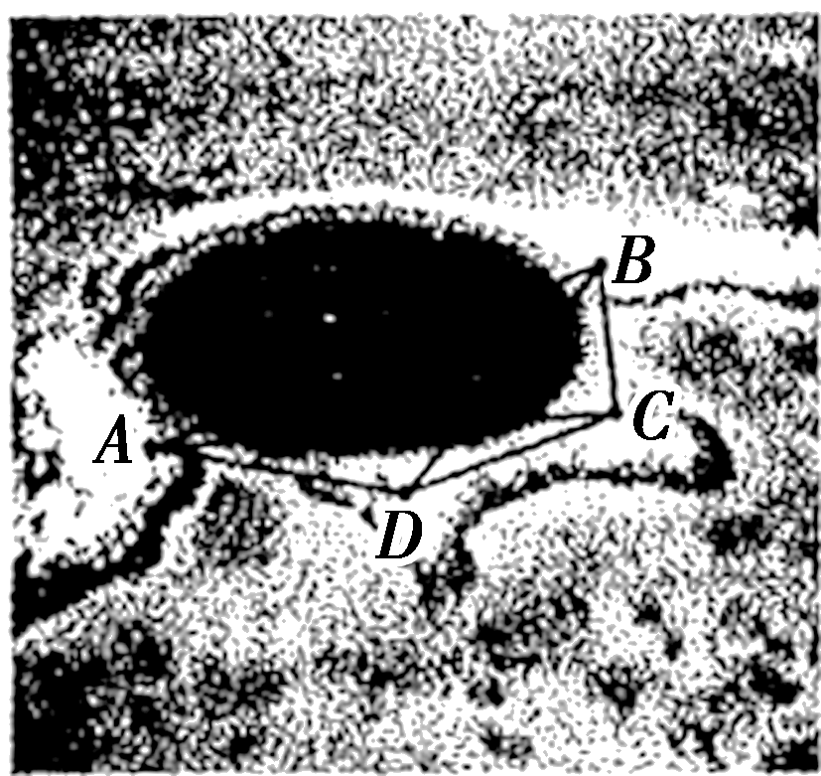
【答案】 80$\sqrt{5}$
【解析】 由已知得，在△ACD中，∠ACD＝15°，∠ADC＝150°，
所以∠DAC＝15°，
由正弦定理得AC＝$\frac{80sin 150°}{sin 15°}$＝$\frac{40}{\frac{\sqrt{6}－\sqrt{2}}{4}}$＝40($\sqrt{6}$＋$\sqrt{2}$)．
在△BCD中，∠BDC＝15°，∠BCD＝135°，所以∠DBC＝30°，
由正弦定理$\frac{CD}{sin∠CBD}$＝$\frac{BC}{sin∠BDC}$，
得BC＝$\frac{CDsin∠BDC}{sin∠CBD}$＝$\frac{80×sin 15°}{\frac{1}{2}}$＝160sin 15°＝40($\sqrt{6}$－$\sqrt{2}$)．
在△ABC中，由余弦定理，得AB²＝1 600×(8＋4$\sqrt{3}$)＋1 600×(8－4$\sqrt{3}$)＋2×1 600×($\sqrt{6}$＋$\sqrt{2}$)×($\sqrt{6}$－$\sqrt{2}$)×$\frac{1}{2}$＝1 600×16＋1 600×4＝1 600×20＝32 000，
解得AB＝80$\sqrt{5}$.
故图中海洋蓝洞的口径为80$\sqrt{5}$.

题型二 测量高度问题
【题型要点】求解高度问题应注意的3个问题
(1)要理解仰角、俯角的定义；
(2)在实际问题中可能会遇到空间与平面(底面)同时研究的问题，这时最好画两个图形，一个空间图形，一个平面图形；
(3)注意山或塔垂直底面或海平面，把空间问题转化为平面问题．
【例1】(2020·吉林长春质量监测四)《海岛算经》是中国学者刘徽编撰的一部测量数学著作，现有取自其中的一个问题：今有望海岛，立两表，齐高三丈，前后相去千步，令后表与前表参相直，从前表却行一百二十三步，人目着地，取望岛峰，与表末参合，从后表却行一百二十七步，人目着地，取望岛峰，亦与表末参合，问岛高几何？其大意为：如图所示，立两个三丈高的标杆BC和DE，两标杆之间的距离BD＝1 000步，两标杆的底端与海岛的底端H在同一直线上，从前面的标杆B处后退123步，人眼贴地面，从地上F处仰望岛峰，A，C，F三点共线，从后面的标杆D处后退127步，人眼贴地面，从地上G处仰望岛峰，A，E，G三点也共线，则海岛的高为(注：1步＝6尺，1里＝180丈＝1 800尺＝300步)( )
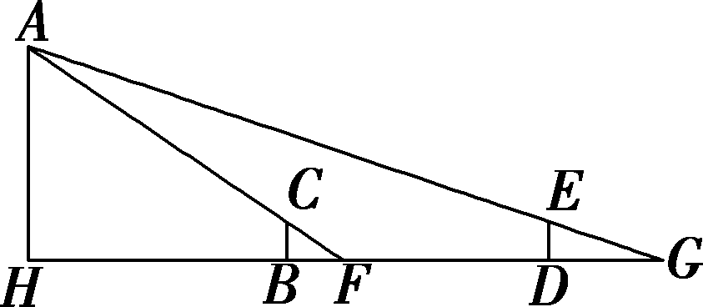
A．1 255步 B．1 250步
C．1 230步 D．1 200步
【答案】A
【解析】因为AH∥BC，所以△BCF∽△HAF，所以$\frac{BF}{HF}$＝$\frac{BC}{AH}$.
因为AH∥DE，所以△DEG∽△HAG，所以$\frac{DG}{HG}$＝$\frac{DE}{AH}$.
又BC＝DE，所以$\frac{BF}{HF}$＝$\frac{DG}{HG}$，即$\frac{123}{123＋HB}$＝$\frac{127}{127＋1 000＋HB}$，所以HB＝30 750步，
又$\frac{BF}{HF}$＝$\frac{BC}{AH}$，所以AH＝$\frac{5×（30 750＋123）}{123}$＝1 255(步)．故选A.

题型三 测量角度问题
【题型要点】1．仰角和俯角
在目标视线和水平视线所成的角中，目标视线在水平视线上方的角叫仰角，在水平视线下方的角叫俯角(如图①)．
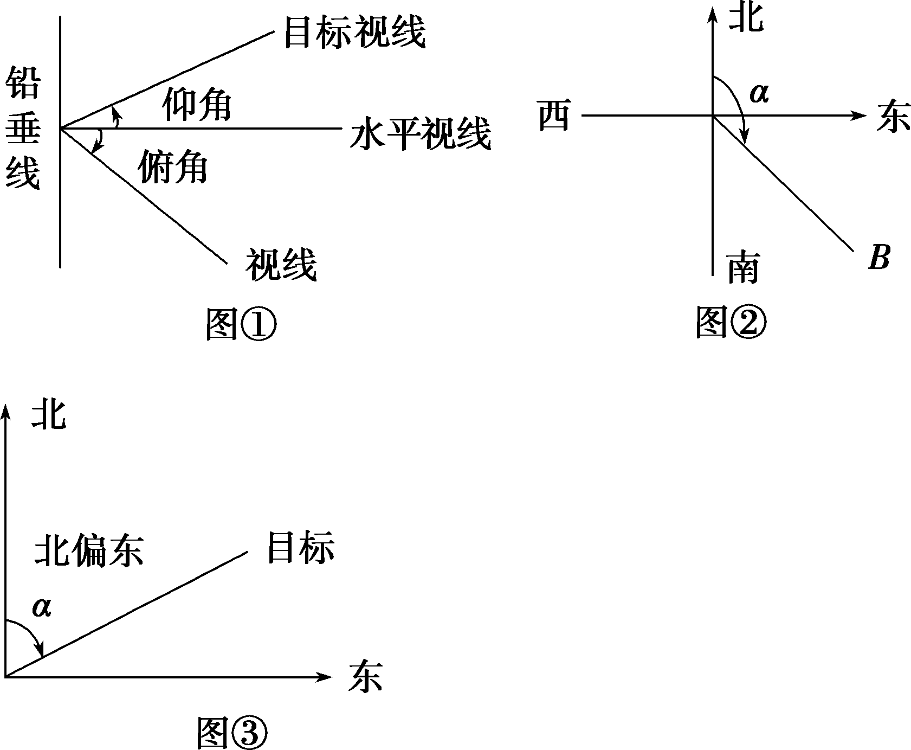
2．方位角
从指北方向顺时针转到目标方向线的水平角，如B点的方位角为α(如图②)．
3．方向角
相对于某一正方向的水平角．
(1)北偏东α，即由指北方向顺时针旋转α到达目标方向(如图③)．
(2)北偏西α，即由指北方向逆时针旋转α到达目标方向．
(3)南偏西等其他方向角类似．
4.解决角度问题的三个注意事项
(1)测量角度时，首先应明确方位角及方向角的含义；
(2)求角的大小时，先在三角形中求出其正弦或余弦值；
(3)在解应用题时，要根据题意正确画出示意图，通过这一步可将实际问题转化为可用数学方法解决的问题，解题过程中也要注意体会正、余弦定理综合使用的优点．
【例3】一艘海轮从A出发，沿北偏东75°的方向航行(2$\sqrt{3}$－2)n mile到达海岛B，然后从B出发，沿北偏东15°的方向航行4 n mile到达海岛C.
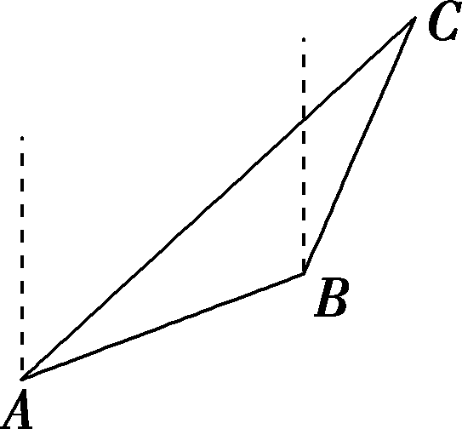
(1)求AC的长；
(2)如果下次航行直接从A出发到达C，求∠CAB的大小．
【答案】见解析
【解析】 (1)由题意，在△ABC中，
∠ABC＝180°－75°＋15°＝120°，AB＝2$\sqrt{3}$－2，BC＝4，
根据余弦定理得
AC²＝AB²＋BC²－2AB×BC×cos∠ABC
＝(2$\sqrt{3}$－2)²＋4²＋(2$\sqrt{3}$－2)×4＝24，
所以AC＝2$\sqrt{6}$.
(2)根据正弦定理得，sin∠BAC＝$\frac{4×\frac{\sqrt{3}}{2}}{2\sqrt{6}}$＝$\frac{\sqrt{2}}{2}$，
所以∠CAB＝45°.

题型四 数学建模——应用举例问题
【题型要点】1.数学建模是对现实问题进行数学抽象，用数学语言表达问题、用数学知识与方法构建模型解决问题的过程．主要包括：在实际情境中从数学的视角发现问题、提出问题，分析问题、构建模型，求解结论，验证结果并改进模型，最终解决实际问题．
2.解三角形应用题的一般步骤
(1)阅读理解题意，弄清问题的实际背景，明确已知与未知，理清量与量之间的关系．
(2)根据题意画出示意图，将实际问题抽象成解三角形问题的模型．
(3)根据题意选择正弦定理或余弦定理求解．
(4)将三角形问题还原为实际问题，注意实际问题中的有关单位问题、近似计算的要求等．
【例1】(2020·福州市质量检测)某海域的东西方向上分别有A，B两个观测点(如图)，它们相距5(3＋$\sqrt{3}$)海里，现有一艘轮船在D点发出求救信号，经探测得知D点位于A点北偏东45°，B点北偏西60°，这时，位于B点南偏西60°且与B点相距20$\sqrt{3}$海里的C点有一救援船，其航行速度为30海里/小时．
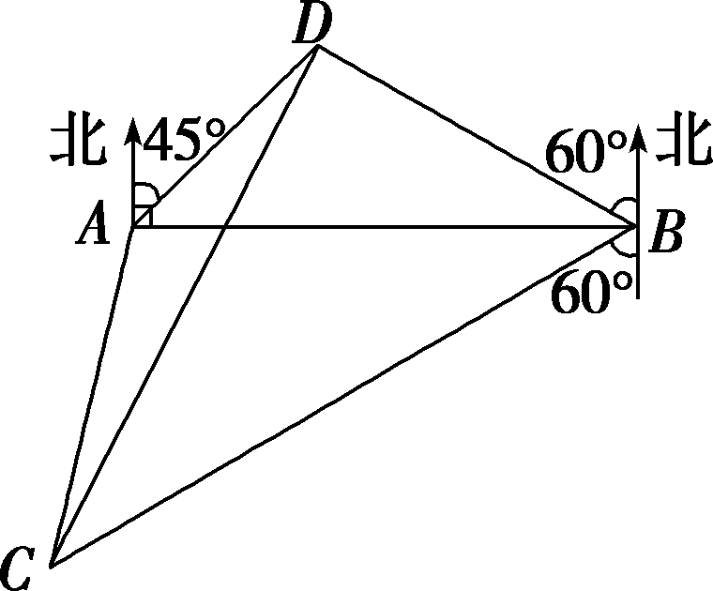
(1)求B点到D点的距离BD；
(2)若命令C处的救援船立即前往D点营救，求该救援船到达D点需要的时间．
【答案】见解析
【解析】 (1)由题意知AB＝5(3＋$\sqrt{3}$)海里，
∠DBA＝90°－60°＝30°，∠DAB＝90°－45°＝45°，
所以∠ADB＝180°－(45°＋30°)＝105°，
在△DAB中，由正弦定理得$\frac{DB}{sin∠DAB}$＝$\frac{AB}{sin∠ADB}$，
所以DB＝$\frac{AB·sin∠DAB}{sin∠ADB}$＝$\frac{5（3＋\sqrt{3}）·sin 45°}{sin 105°}$＝$\frac{5（3＋\sqrt{3}）·sin 45°}{sin 45°cos 60°＋cos 45°sin 60°}$
＝$\frac{5\sqrt{3}（\sqrt{3}＋1）}{\frac{\sqrt{3}＋1}{2}}$＝10$\sqrt{3}$(海里)．
(2)在△DBC中，∠DBC＝∠DBA＋∠ABC＝30°＋(90°－60°)＝60°，BC＝20$\sqrt{3}$(海里)，由余弦定理得CD²＝BD²＋BC²－2BD·BC·cos∠DBC＝300＋1 200－2×10$\sqrt{3}$×20$\sqrt{3}$×$\frac{1}{2}$＝900，
所以CD＝30(海里)，则需要的时间t＝$\frac{30}{30}$＝1(小时)．
即：救援船到达D点需要1小时．

二、高效训练突破
一、选择题
1．(2020·广西桂林阳朔三校调研)1．一艘游轮航行到A处时看灯塔B在A的北偏东75°，距离为12$\sqrt{6}$海里，灯塔C在A的北偏西30°，距离为12$\sqrt{3}$海里，该游轮由A沿正北方向继续航行到D处时再看灯塔B在其南偏东60°方向，则此时灯塔C位于游轮的( )
A．正西方向 B．南偏西75°方向
C．南偏西60°方向 D．南偏西45°方向
【答案】C.
【解析】：如图：在△ABD中，B＝45°，由正弦定理有$\frac{AD}{sin 45°}$＝$\frac{AB}{sin 60°}$，AD＝$\frac{12\sqrt{6}×\frac{\sqrt{2}}{2}}{\frac{\sqrt{3}}{2}}$＝24.
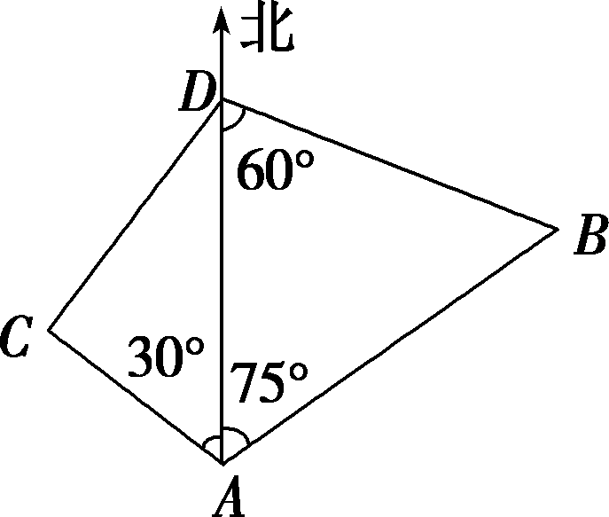
在△ACD中，由余弦定理得CD²＝AC²＋AD²－2AC×AD×cos 30°，因为AC＝12$\sqrt{3}$，AD＝24，所以CD＝12，由正弦定理得$\frac{CD}{sin 30°}$＝$\frac{AC}{sin∠CDA}$，sin∠CDA＝$\frac{\sqrt{3}}{2}$，故∠CDA＝60°或者∠CDA＝120°.
因为AD＞AC，故∠CDA为锐角，所以∠CDA＝60°.
2．在相距2 km的A，B两点处测量目标点C，若∠CAB＝75°，∠CBA＝60°，则A，C两点之间的距离为( )
A.$\sqrt{6}$ km B.$\sqrt{2}$ km
C.$\sqrt{3}$ km D．2 km
【答案】A.
【解析】：如图，在△ABC中，由已知可得∠ACB＝45°，所以$\frac{AC}{sin 60°}$＝$\frac{2}{sin 45°}$，
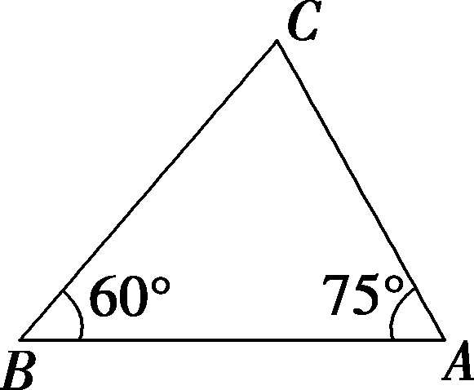
所以AC＝2$\sqrt{2}$×$\frac{\sqrt{3}}{2}$＝$\sqrt{6}$(km)．
3．一艘船以每小时15 km的速度向东航行，船在A处看到一个灯塔M在北偏东60°方向，行驶4 h后，船到达B处，看到这个灯塔在北偏东15°方向，这时船与灯塔的距离为( )
A．15$\sqrt{2}$ km B．30$\sqrt{2}$ km
C．45$\sqrt{2}$ km D．60$\sqrt{2}$ km
【答案】B
【解析】：
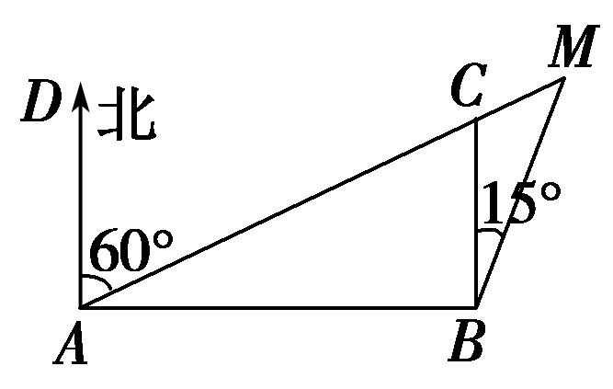
如图所示，依题意有AB＝15×4＝60，∠DAC＝60°，∠CBM＝15°，
所以∠MAB＝30°，∠AMB＝45°.
在△AMB中，由正弦定理，得$\frac{60}{sin 45°}$＝$\frac{BM}{sin 30°}$，
解得BM＝30$\sqrt{2}$，故选B.
4．如图，测量河对岸的塔高AB时可以选与塔底B在同一水平面内的两个测点C与D，测得∠BCD＝15°，∠BDC＝30°，CD＝30，并在点C测得塔顶A的仰角为60°，则塔高AB等于( )
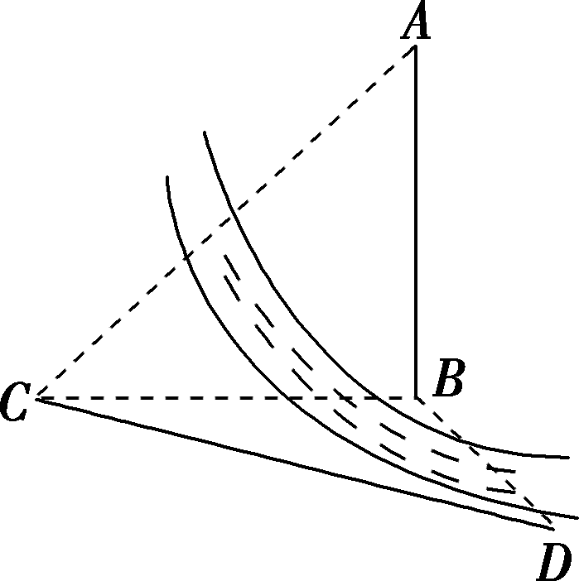
A．5$\sqrt{6}$ B．15$\sqrt{3}$
C．5$\sqrt{2}$ D．15$\sqrt{6}$
【答案】D.
【解析】：在△BCD中，∠CBD＝180°－15°－30°＝135°.
由正弦定理得$\frac{BC}{sin 30°}$＝$\frac{30}{sin 135°}$，
所以BC＝15$\sqrt{2}$.
在Rt△ABC中，
AB＝BCtan∠ACB＝15$\sqrt{2}$×$\sqrt{3}$＝15$\sqrt{6}$.
5.一名学生在河岸上紧靠河边笔直行走，某时刻测得河对岸靠近河边处的参照物与学生前进方向成30°角．前进200 m后，测得该参照物与前进方向成75°角，则河的宽度为( )
A．50($\sqrt{3}$＋1) m B．100($\sqrt{3}$＋1) m
C．50$\sqrt{2}$ m D．100$\sqrt{2}$ m
【答案】A
【解析】：如图所示，在△ABC中，∠BAC＝30°，∠ACB＝75°－30°＝45°，AB＝200 m，由正弦定理，得BC＝$\frac{200×sin 30°}{sin 45°}$＝100$\sqrt{2}$(m)，所以河的宽度为BCsin 75°＝100$\sqrt{2}$×$\frac{\sqrt{2}＋\sqrt{6}}{4}$＝50($\sqrt{3}$＋1)(m)．
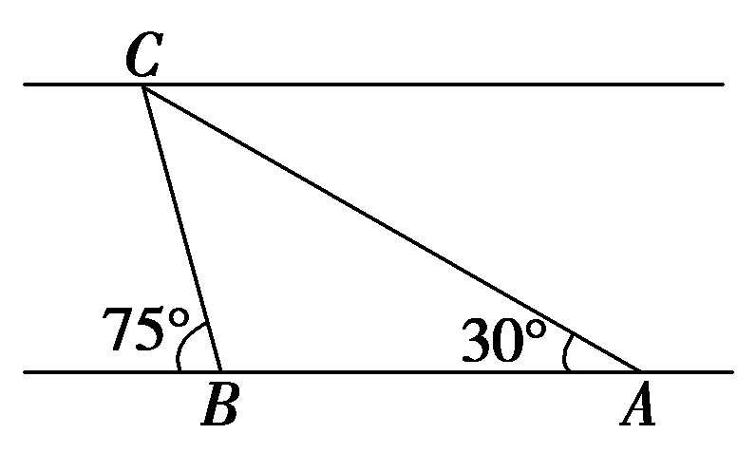
6.如图，为了测量A，C两点间的距离，选取同一平面上B，D两点，测出四边形ABCD各边的长度(单位：km)：AB＝5，BC＝8，CD＝3，DA＝5，且∠B与∠D互补，则AC的长为( )
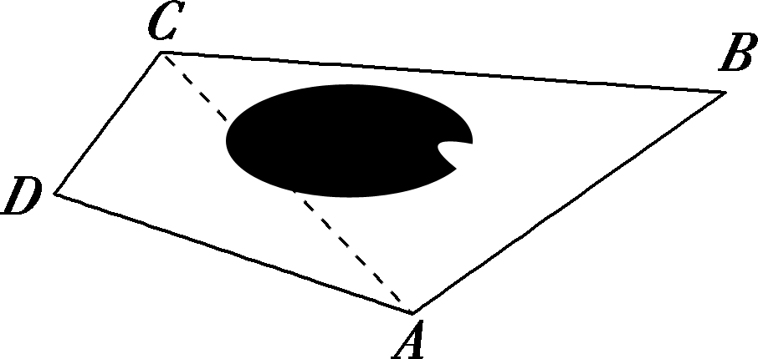
A．7 km B．8 km
C．9 km D．6 km
【答案】A.
【解析】：在△ABC及△ACD中，由余弦定理得8²＋5²－2×8×5×cos(π－∠D)＝AC²＝3²＋5²－2×3×5×cos ∠D，解得cos ∠D＝－$\frac{1}{2}$，所以AC＝$\sqrt{49}$＝7.
7．一艘海轮从A处出发，以每小时40海里的速度沿南偏东40°的方向直线航行，30分钟后到达B处，在C处有一座灯塔，海轮在A处观察灯塔，其方向是南偏东70°，在B处观察灯塔，其方向是北偏东65°，那么B，C两点间的距离是( )
A．10$\sqrt{2}$海里 B．10$\sqrt{3}$海里
C．20$\sqrt{3}$海里 D．20$\sqrt{2}$海里
【答案】A.
【解析】：如图所示，易知，在△ABC中，AB＝20，∠CAB＝30°，∠ACB＝45°，
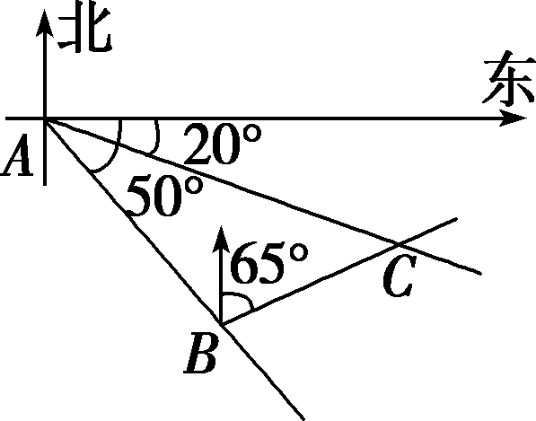
根据正弦定理得$\frac{BC}{sin 30°}$＝$\frac{AB}{sin 45°}$，
解得BC＝10$\sqrt{2}$(海里)．
8．如图，从气球A上测得正前方的河流的两岸B，C的俯角分别为75°，30°，此时气球的高是60 m，则河流的宽度BC等于( )
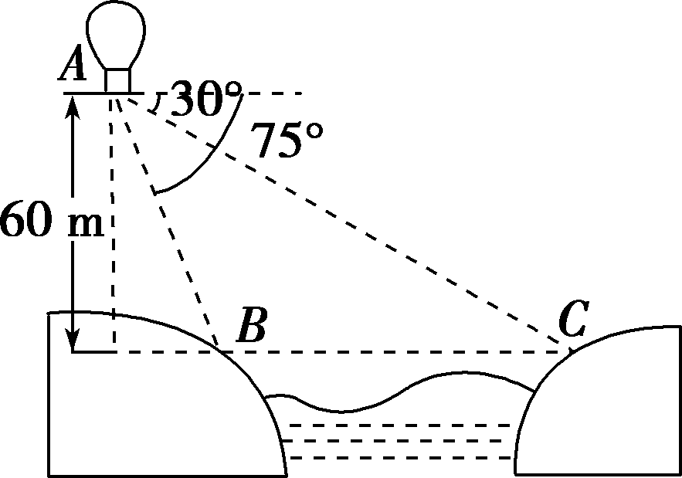
A．240($\sqrt{3}$－1) m B．180($\sqrt{2}$－1) m
C．120($\sqrt{3}$－1) m D．30($\sqrt{3}$＋1) m
【答案】C.
【解析】：因为tan 15°＝tan(60°－45°)＝$\frac{tan 60°－tan 45°}{1＋tan 60°tan 45°}$＝2－$\sqrt{3}$，所以BC＝60tan 60°－60tan 15°＝120($\sqrt{3}$－1)(m)．
9.如图，某住宅小区的平面图呈圆心角为120°的扇形AOB，C是该小区的一个出入口，且小区里有一条平行于AO的小路CD.已知某人从O沿OD走到D用了2分钟，从D沿DC走到C用了3分钟．若此人步行的速度为每分钟50米，则该扇形的半径的长度为( )
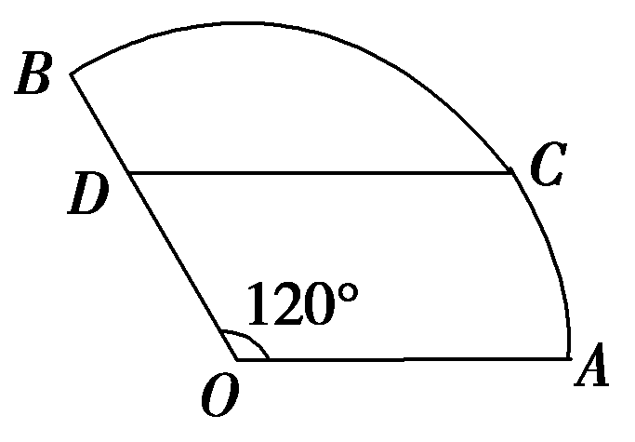
A．50$\sqrt{5}$ 米 B．50$\sqrt{7}$ 米
C．50$\sqrt{11}$ 米 D．50$\sqrt{19}$ 米
【答案】B
【解析】：设该扇形的半径为r米，如图，连接CO.
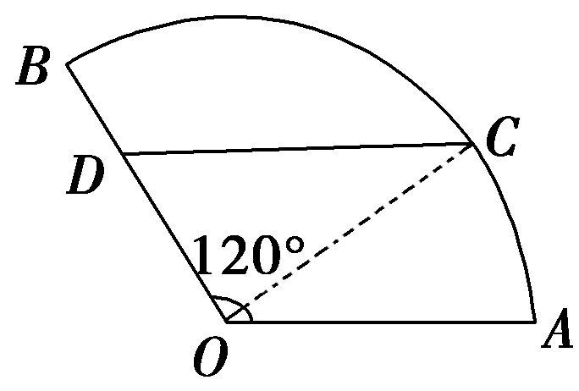
由题意，得CD＝150 米，OD＝100 米，∠CDO＝60°，在△CDO中，CD²＋OD²－2CD·OD·cos 60°＝OC²，
即150²＋100²－2×150×100×$\frac{1}{2}$＝r²，解得r＝50$\sqrt{7}$.
10．如图所示，一座建筑物AB的高为(30－10$\sqrt{3}$)m，在该建筑物的正东方向有一座通信塔CD.在它们之间的地面上的点M(B，M，D三点共线)处测得楼顶A，塔顶C的仰角分别是15°和60°，在楼顶A处测得塔顶C的仰角为30°，则通信塔CD的高为( )
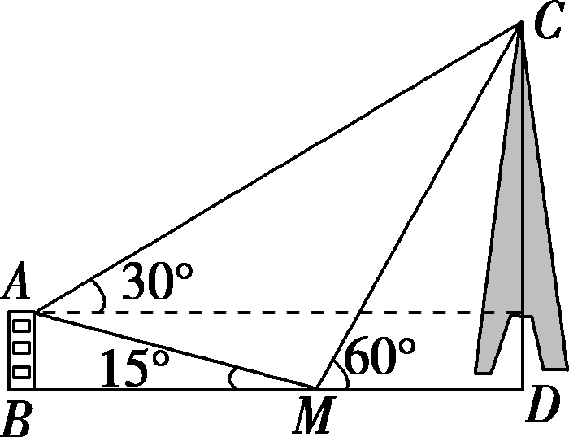
A．30 m B．60 m
C．30$\sqrt{3}$ m D．40$\sqrt{3}$ m
【答案】B.
【解析】：在Rt△ABM中，AM＝$\frac{AB}{sin∠AMB}$＝$\frac{30－10\sqrt{3}}{sin 15°}$＝$\frac{30－10\sqrt{3}}{\frac{\sqrt{6}－\sqrt{2}}{4}}$＝20$\sqrt{6}$(m)．过点A作AN⊥CD于点N，如图所示．易知∠MAN＝∠AMB＝15°，所以∠MAC＝30°＋15°＝45°.又∠AMC＝180°－15°－60°＝105°，所以∠ACM＝30°.在△AMC中，由正弦定理得$\frac{MC}{sin 45°}$＝$\frac{20\sqrt{6}}{sin 30°}$，解得MC＝40$\sqrt{3}$(m)．在Rt△CMD中，CD＝40$\sqrt{3}$×sin 60°＝60(m)，故通信塔CD的高为60 m.
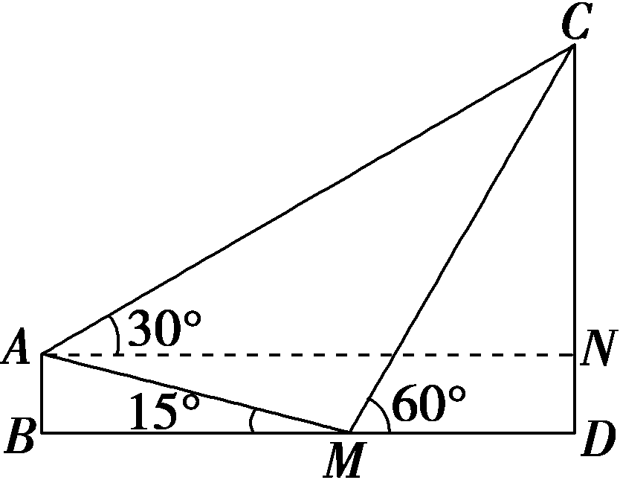
二、填空题
1．海上有A，B两个小岛相距10 n mile，从A岛望C岛和B岛成60°的视角，从B岛望C岛和A岛成75°的视角，那么B岛和C岛间的距离是 n mile.
【答案】：5$\sqrt{6}$
【解析】：如图，在△ABC中，AB＝10，A＝60°，B＝75°，C＝45°，
由正弦定理，得$\frac{AB}{sin C}$＝$\frac{BC}{sin A}$，
所以BC＝$\frac{AB·sin A}{sin C}$＝$\frac{10×sin 60°}{sin 45°}$＝5$\sqrt{6}$(n mile)．
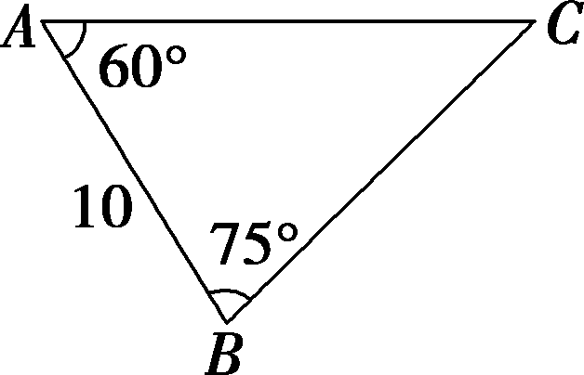
2.如图，在塔底D的正西方A处测得塔顶的仰角为45°，在塔底D的南偏东60°的B处测得塔顶的仰角为30°，A，B间的距离是84 m，则塔高CD＝ m.
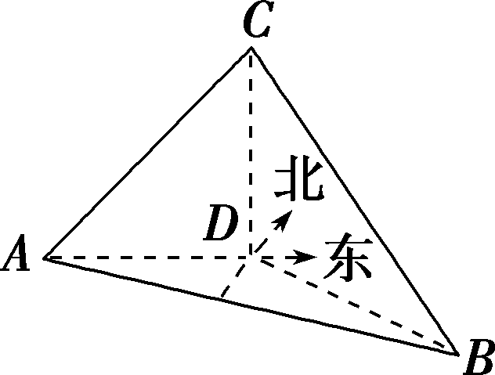
【答案】：12$\sqrt{7}$
【解析】：设塔高CD＝x m，
则AD＝x m，DB＝$\sqrt{3}$x m.
又由题意得∠ADB＝90°＋60°＝150°，
在△ABD中，利用余弦定理，得
84²＝x²＋($\sqrt{3}$x)²－2$\sqrt{3}$·x² cos 150°，
解得x＝12$\sqrt{7}$(负值舍去)，故塔高为12$\sqrt{7}$ m.
3．一船自西向东匀速航行，上午10时到达灯塔P的南偏西75°，距灯塔68海里的M处，下午2时到达这座灯塔的东南方向的N处，则此船航行的速度为 海里/小时．
【答案】：$\frac{17\sqrt{6}}{2}$
【解析】：如图，由题意知∠MPN＝75°＋45°＝120°，∠PNM＝45°.
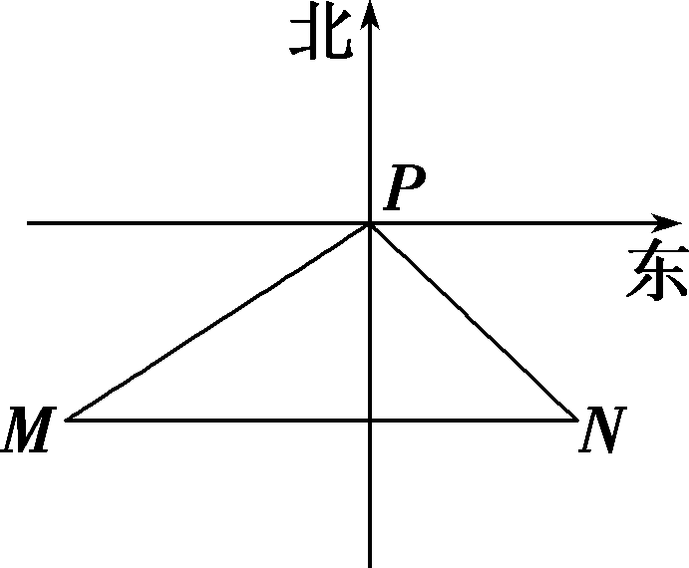
在△PMN中，$\frac{MN}{sin 120°}$＝$\frac{PM}{sin 45°}$，
所以MN＝68×$\frac{\frac{\sqrt{3}}{2}}{\frac{\sqrt{2}}{2}}$＝34$\sqrt{6}$(海里)．
又由M到N所用的时间为14－10＝4(小时)，
所以此船的航行速度v＝$\frac{34\sqrt{6}}{4}$＝$\frac{17\sqrt{6}}{2}$(海里/小时)．
4．如图，为了测量河的宽度，在一岸边选定两点A，B望对岸的标记物C，测得∠CAB＝30°，∠CBA＝75°，AB＝120 m，则这条河的宽度为________．
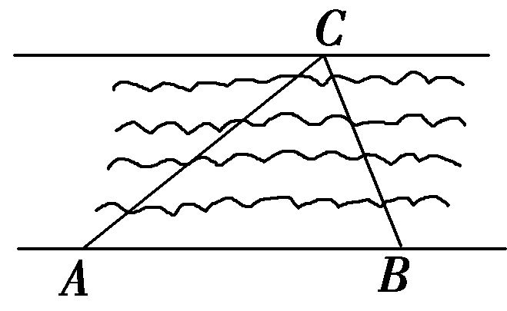
【答案】：60 m
【解析】：
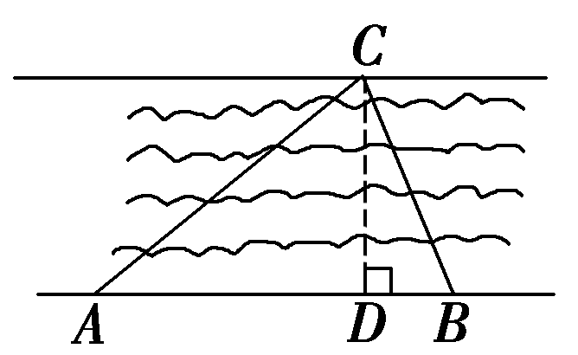
如图，在△ABC中，过C作CD⊥AB于D点，
则CD为所求河的宽度．
在△ABC中，
因为∠CAB＝30°，∠CBA＝75°，
所以∠ACB＝75°，
所以AC＝AB＝120 m.
在Rt△ACD中，CD＝ACsin ∠CAD＝120×sin 30°＝60(m)，
因此这条河的宽度为60 m.
5．如图，为测量山高MN，选择A和另一座山的山顶C为测量观测点．从A点测得M点的仰角∠MAN＝60°，C点的仰角∠CAB＝45°以及∠MAC＝75°，从C点测得∠MCA＝60°.已知山高BC＝100 m，则山高MN＝________ m.
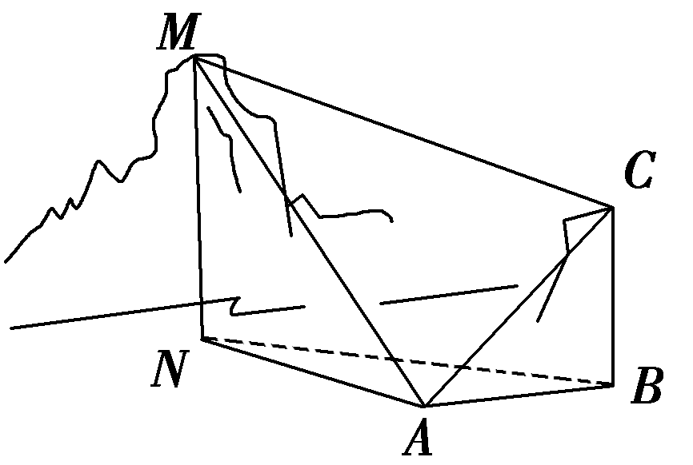
【答案】：150
【解析】：根据题图得，AC＝100$\sqrt{2}$ m.
在△MAC中，∠CMA＝180°－75°－60°＝45°.
由正弦定理得$\frac{AC}{sin 45°}$＝$\frac{AM}{sin 60°}$⇒AM＝100$\sqrt{3}$ m.
在△AMN中，$\frac{MN}{AM}$＝sin 60°，
所以MN＝100$\sqrt{3}$×$\frac{\sqrt{3}}{2}$＝150(m)．
三 解答题
1.(2020届湘东五校联考)已知函数f(x)＝$\frac{\sqrt{3}}{2}$sin 2x－cos²x－$\frac{1}{2}$.
(1)求f(x)的最小值，并写出取得最小值时的自变量x的集合；
(2)设△ABC的内角A，B，C所对的边分别为a，b，c，且c＝$\sqrt{3}$，f(C)＝0，若sin B＝2sin A，求a，b的值．
【答案】见解析
【解析】：(1)f(x)＝$\frac{\sqrt{3}}{2}$sin 2x－cos²x－$\frac{1}{2}$＝$\frac{\sqrt{3}}{2}$sin 2x－$\frac{cos 2x}{2}$－1＝sin－1.
当2x－$\frac{π}{6}$＝2kπ－$\frac{π}{2}$，即x＝kπ－$\frac{π}{6}$(k∈Z)时，f(x)的最小值为－2，此时自变量x的集合为xx＝kπ－$\frac{π}{6}$，k∈Z.
(2)因为f(C)＝0，所以sin －1＝0，又0＜C＜π，所以2C－$\frac{π}{6}$＝$\frac{π}{2}$，即C＝$\frac{π}{3}$.
在△ABC中，sin B＝2sin A，由正弦定理知b＝2a，
又c＝$\sqrt{3}$，所以由余弦定理知($\sqrt{3}$)²＝a²＋b²－2abcos $\frac{π}{3}$，
即a²＋b²－ab＝3，联立$\left\{\begin{matrix}a2＋b2－ab＝3， \\ b＝2a，\end{matrix}\right.$解得$\left\{\begin{matrix}a＝1， \\ b＝2.\end{matrix}\right.$
2.渔政船在东海某海域巡航，已知该船正以15$\sqrt{3}$海里/时的速度向正北方向航行，该船在A点处时发现在北偏东30°方向的海面上有一个小岛，继续航行20分钟到达B点，此时发现该小岛在北偏东60°方向上，若该船向正北方向继续航行，船与小岛的最小距离为多少海里？
【答案】见解析
【解析】：根据题意画出相应的图形，如图所示，过C作CD⊥AD于点D，
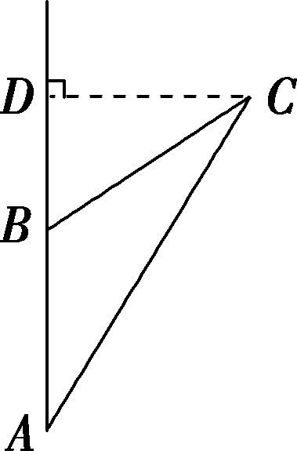
由题意得：AB＝$\frac{20}{60}$×15$\sqrt{3}$＝5$\sqrt{3}$(海里)，
因为∠A＝30°，∠CBD＝60°，
所以∠BCA＝30°，
所以△ABC为等腰三角形，所以BC＝5$\sqrt{3}$.
在△BCD中，
因为∠CBD＝60°，CD⊥AD，BC＝5$\sqrt{3}$，
所以CD＝$\frac{15}{2}$，则该船向北继续航行，船与小岛的最小距离为7.5海里．
3.(2020·云南四校联考)某港湾的平面示意图如图所示，O，A，B分别是海岸线l₁，l₂上的三个集镇，A位于O的正南方向6 km处，B位于O的北偏东60°方向10 km处．
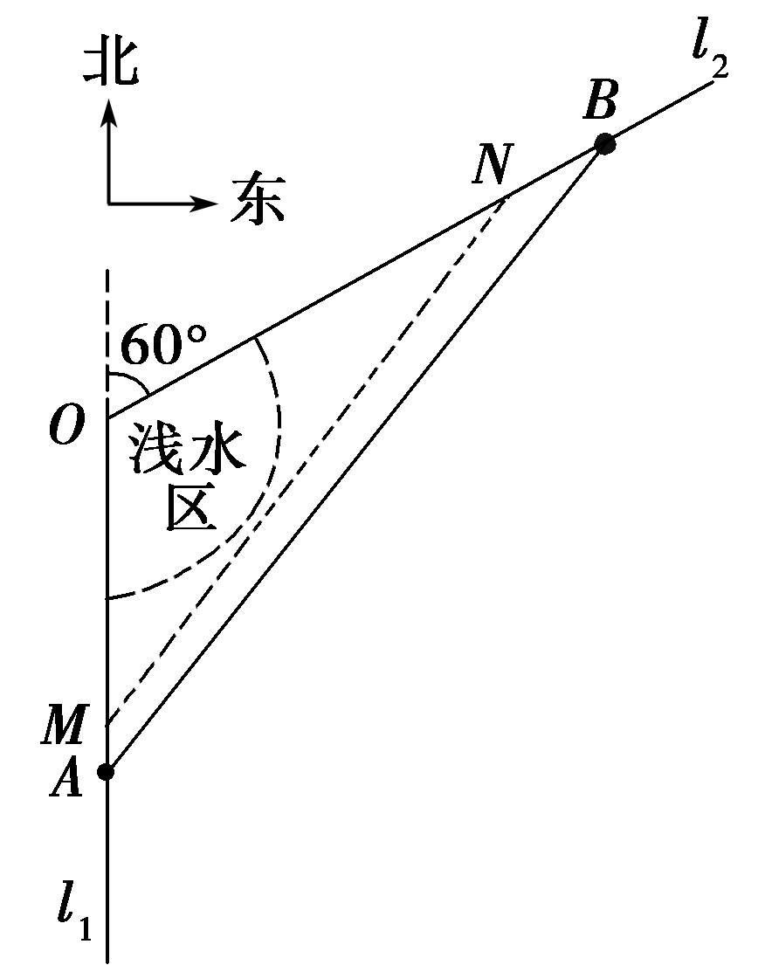
(1)求集镇A，B间的距离；
(2)随着经济的发展，为缓解集镇O的交通压力，拟在海岸线l₁，l₂上分别修建码头M，N，开辟水上航线．勘测时发现：以O为圆心，3 km为半径的扇形区域为浅水区，不适宜船只航行．请确定码头M，N的位置，使得M，N之间的直线航线最短．
【答案】见解析
【解析】：(1)在△ABO中，OA＝6，OB＝10，∠AOB＝120°，
根据余弦定理，得
AB²＝OA²＋OB²－2·OA·OB·cos 120°＝6²＋10²－2×6×10×＝196，
所以AB＝14，故集镇A，B间的距离为14 km.
(2)依题意得，直线MN必与圆O相切．
设切点为C，连接OC(图略)，则OC⊥MN.
设OM＝x，ON＝y，MN＝c，
在△OMN中，由$\frac{1}{2}$MN·OC＝$\frac{1}{2}$OM·ON·sin 120°，
得$\frac{1}{2}$×3c＝$\frac{1}{2}$xysin 120°，即xy＝2$\sqrt{3}$c，
由余弦定理，得c²＝x²＋y²－2xycos 120°＝x²＋y²＋xy≥3xy，所以c²≥6$\sqrt{3}$c，解得c≥6$\sqrt{3}$.当且仅当x＝y＝6时，c取得最小值6$\sqrt{3}$.
所以码头M，N与集镇O的距离均为6 km时，M，N之间的直线航线最短，最短距离为6$\sqrt{3}$ km.

